J'apprends en jouant : Topologie 1 Nathan

Construire les premiers outils pour structurer sa pensée Reproduire un assemblage à partir d’un modèle.  Explorer le monde : Faire l'expérience de l'espace . Situer des objets par rapport à d'autres objets.  Mobiliser le langage : Utiliser des marqueurs spatiaux adaptés dans des descriptions ou des explications. (Devant , derrière, à côté, au dessus, en dessous, sur sous, dedans, dehors). | Organiser deux éléments l'un par rapport à l'autre.  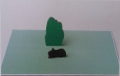 | Organiser trois éléments les uns par rapport à l'autre.  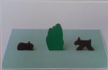 | organiser quatre éléments les uns par rapport aux autres.  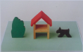 | organiser cinq éléments les uns par rapport aux autres.  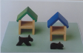

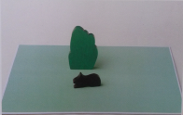 | 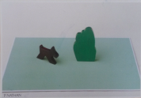 | 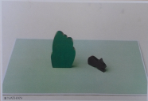

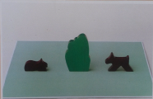 | 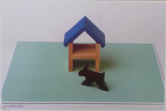 | 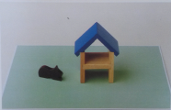
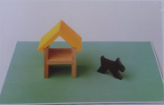 | 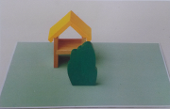 | 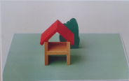

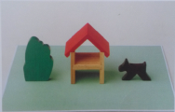 | 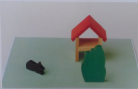 | 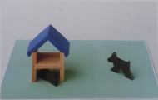
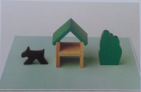 | 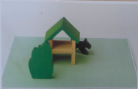 | 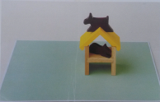

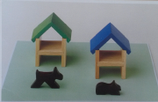 | 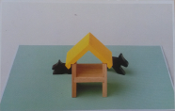 | 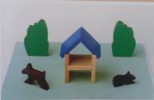
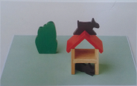 | 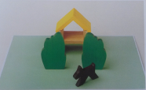 | 